Федеральное государственное автономное образовательное учреждение
высшего образования
«СИБИРСКИЙ ФЕДЕРАЛЬНЫЙ УНИВЕРСИТЕТ»
Институт космических и информационных технологий
институт
Программная инженерия
кафедра

ОТЧЕТ О ПРАКТИЧЕСКОЙ РАБОТЕ №1
Теория автоматов, языков и вычислений.
Конечные автоматы
тема

Преподаватель |  |  | Н. С. Черных _
 |  | подпись, дата | инициалы, фамилия
Студент | КИ24-16/2б, 032427754 |  | Н. А. Токарев
 | Номер группы, зачетной книжки | подпись, дата | инициалы, фамилия

Красноярск 2026

- Цель
Реализация и исследование детерминированных и недетерминированных конечных автоматов.
- Задачи
- Построить ДКА, допускающий в алфавите {a, b} цепочки w1abw2, где w1,w2 принадлежат {a,b} * .
- Построить НКА, допускающий язык из цепочек из 0 и 1, в которых нет подцепочки 101.
- Реализовать оба автомата в системе JFLAP.
- Произвести программную реализацию автоматов на языке Java с табличным представлением переходов.
- Проверить эквивалентность результатов программы и JFLAP на тестовых цепочках.

- Используемые программные средства
Для выполнения практической работы использовались:
- JFLAP 7.1 - система для построения и проверки конечных автоматов;
- Java 8 - язык программирования для программной реализации автоматов;
- IntelliJ IDEA - среда разработки программ на языке Java;
- Java Runtime Environment - среда для запуска JFLAP и Java-программ.

- Результаты

4.1 Постановка задачи и проектирование моделей
В ходе работы были построены два автомата согласно варианту 13.
Часть а) ДКА
Алфавит Σ = {a, b}. Язык L = {w1abw2 | w1, w2 ∈ {a, b}*}
Автомат должен допускать все цепочки над алфавитом {a, b}, содержащие подцепочку ab.
Идея построения: состояния автомата отражают степень распознавания подцепочки ab. Состояние q0 означает, что подцепочка ab ещё не обнаружена и последний прочитанный символ не является a. Состояние q1 означает, что подцепочка ab ещё не обнаружена, но последним был прочитан символ a. Состояние q2 означает, что подцепочка ab уже была обнаружена.
Допускающим является состояние q2.
Формальное описание:
- Q = {q0, q1, q2} – 3 состояния;
- Σ = {a, b};
- q0 – начальное состояние;
- F = {q2};
- δ(q0, a) = q1;
- δ(q0, b) = q0;
- δ(q1, a) = q1;
- δ(q1, b) = q2;
- δ(q2, a) = q2;
- δ(q2, b) = q2.
Состояние q0 является начальным, состояние q2 – допускающим.
Граф переходов ДКА представлен на рисунке 1.
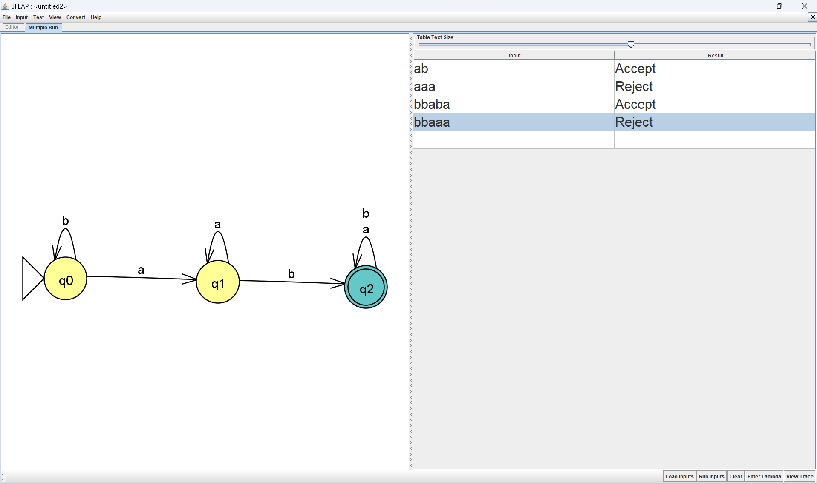
Рисунок 1 – Граф переходов ДКА

Часть б) НКА
Алфавит Σ = {0, 1}. Язык состоит из цепочек, в которых отсутствует подцепочка 101.
Идея построения: состояния автомата отражают процесс возможного формирования запрещённой подцепочки 101.
Формальное описание:
- Q = {q0, q1, q2} – 3 состояния;
- Σ = {0, 1};
- q0 – начальное состояние;
- F = {q0, q1, q2};
- δ(q0, 0) = {q0};
- δ(q0, 1) = {q1};
- δ(q1, 0) = {q2};
- δ(q1, 1) = {q1};
- δ(q2, 0) = {q0};
- δ(q2, 1) = ∅.
Смысл состояний НКА:
- q0 – начальное состояние, запрещённая подцепочка 101 ещё не начала формироваться;
- q1 – последним прочитан символ 1, который может являться началом подцепочки 101;
- q2 – последние прочитанные символы образуют последовательность 10;
- q0, q1, q2 являются допускающими состояниями, так как нахождение автомата в любом из них означает, что подцепочка 101 ещё не была полностью сформирована;
- из состояния q2 по символу 1 переход отсутствует, поскольку последовательность 10 при добавлении символа 1 образует запрещённую подцепочку 101.
Граф переходов НКА представлен на рисунке 2.

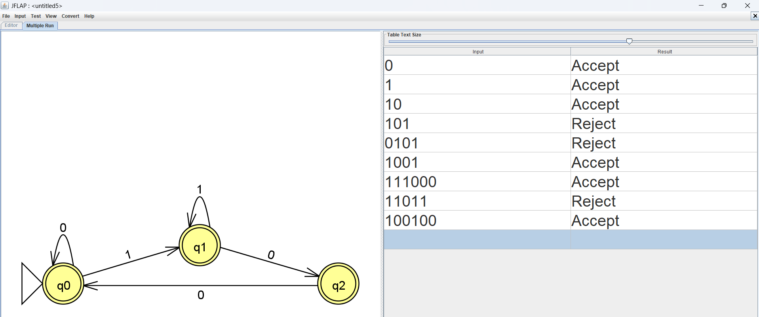
Рисунок 2 – Граф переходов НКА

4.2 Реализация в системе JFLAP

В JFLAP были созданы оба автомата:
- ДКА содержит 3 состояния: q0, q1 и q2. Начальным является состояние q0, допускающим – q2. Переходы заданы в соответствии с таблицей переходов и обеспечивают распознавание цепочек, содержащих подцепочку ab.
- НКА содержит 3 состояния: q0, q1 и q2. Начальным является состояние q0, допускающими являются все три состояния q0, q1 и q2. Из состояния q2 по символу 1 переход отсутствует, поэтому при формировании подцепочки 101 множество активных состояний становится пустым, и цепочка отвергается.
Скриншоты пошагового распознавания тестовых цепочек представлены на Рисунках 3–6.
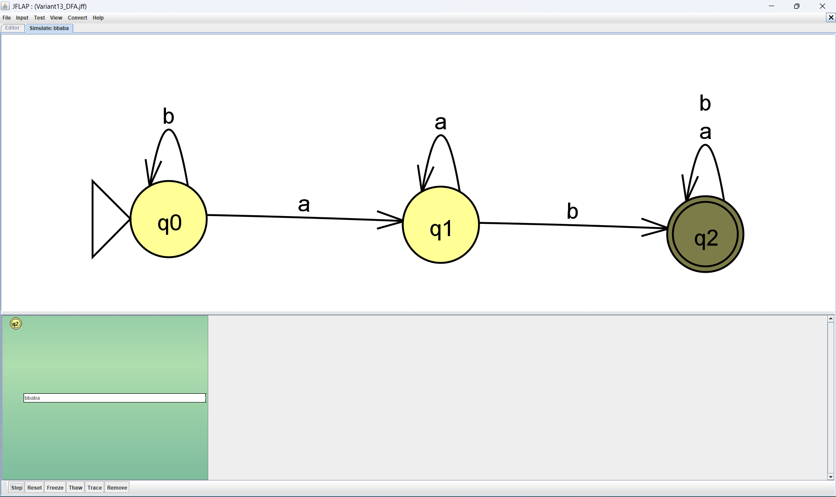
Рисунок 3 – Пошаговое распознавание ДКА цепочки bbaba
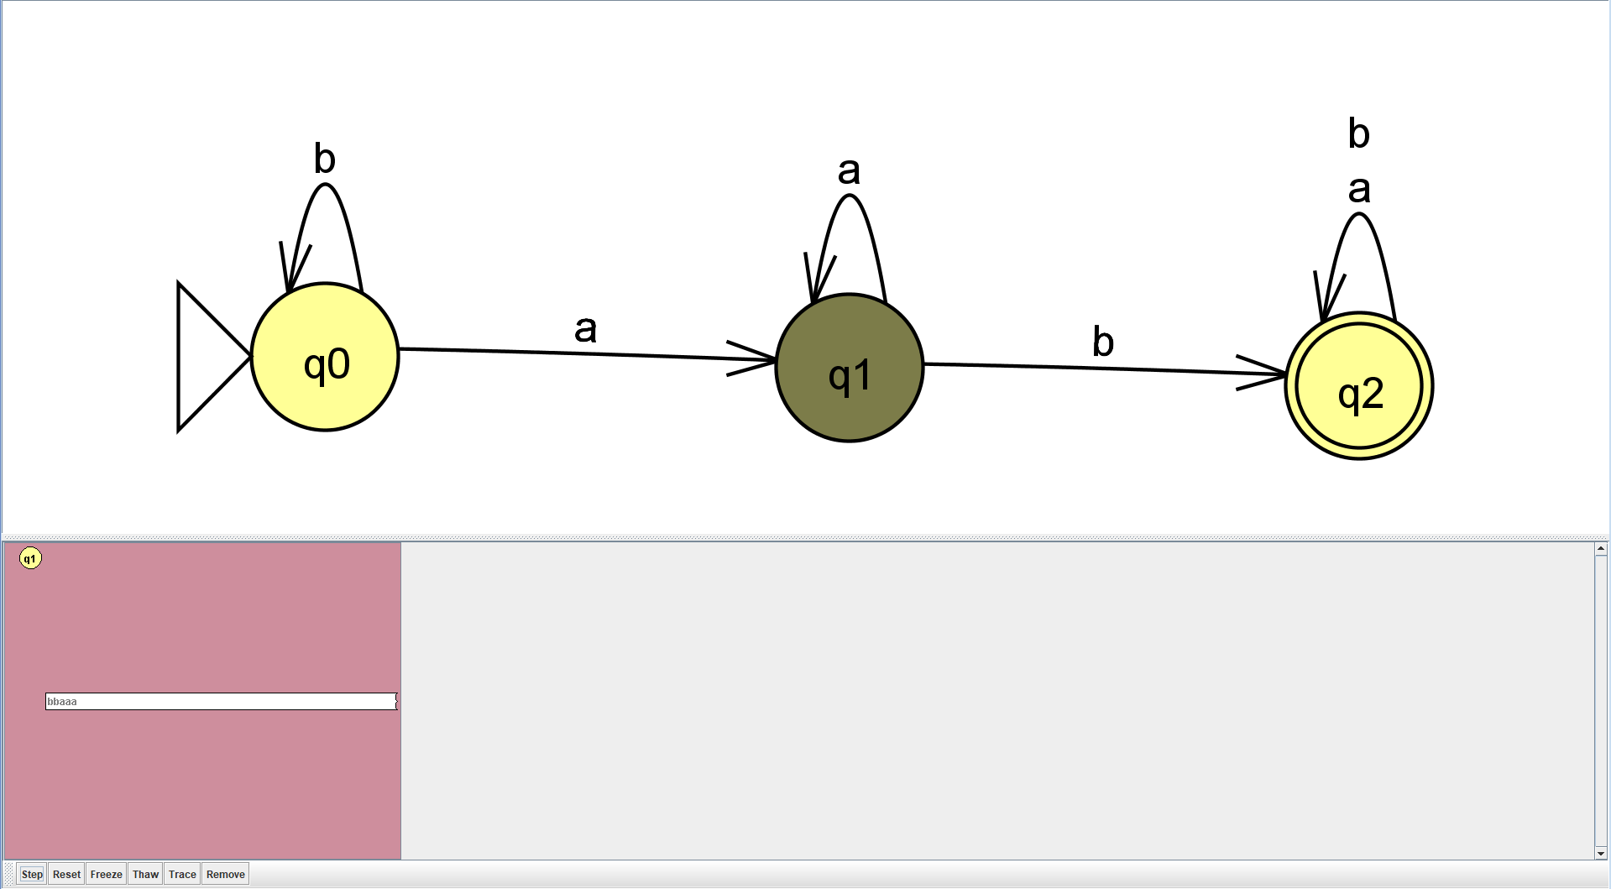
Рисунок 4 – Пошаговое распознавание ДКА цепочки bbaaa

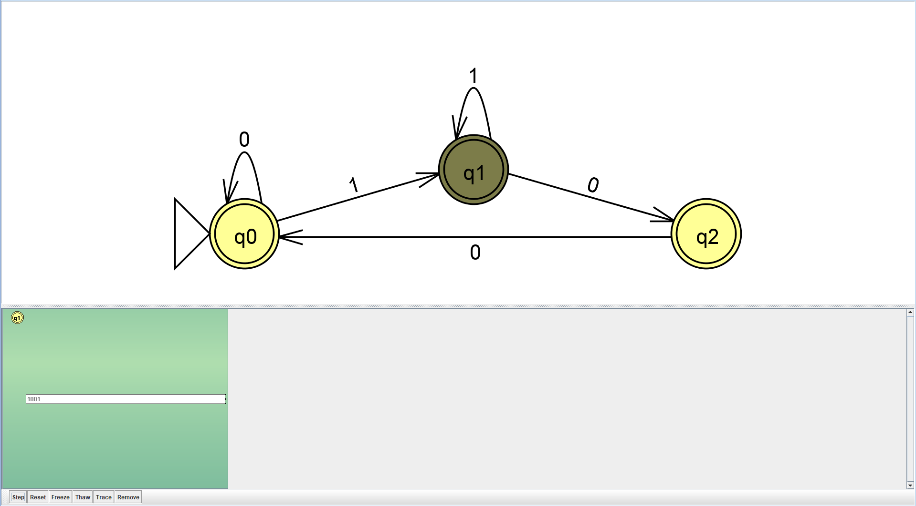
Рисунок 5 – Пошаговое распознавание НКА цепочки 1001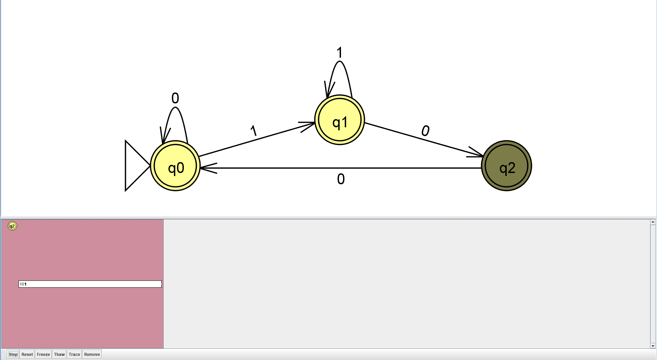
Рисунок 6 – Пошаговое распознавание НКА цепочки 101

4.3 Программная реализация

Программная реализация выполнена на языке Java. В коде обязательно присутствует табличное представление автоматов: двумерный массив TRANSITION_TABLE для ДКА и трёхмерный массив TRANSITION_TABLE для НКА. Использование функций обработки строковых данных исключено, входная цепочка обрабатывается последовательно, по одному символу. Для наглядности программа также выводит последовательность переходов автомата по состояниям. Результат работы программ представлен на Рисунках 7 и 8.

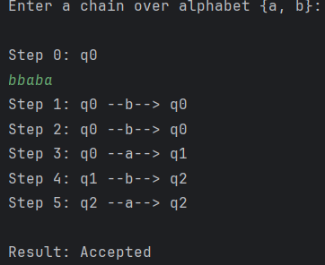
Рисунок 7 – Вывод программы ДКА цепочки bbaba

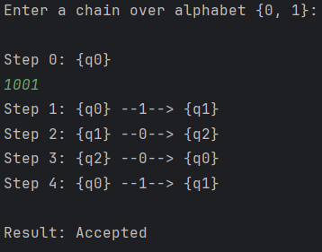
Рисунок 8 – Вывод программы НКА цепочки 1001

4.4 Проверка эквивалентности результатов

Результаты работы программы и JFLAP на тестовых цепочках полностью совпадают.

Таблица 1 – Результаты для ДКА
Цепочка | JFLAP | Программа
ab | Accept | Accept
aaa | Reject | Reject
aaabbb | Accept | Accept
bbaaa | Reject | Reject
aab | Accept | Accept
bbbb | Reject | Reject

Таблица 2 – Результаты для НКА
Цепочка | JFLAP | Программа
0 | Accept | Accept
1 | Accept | Accept
10 | Accept | Accept
101 | Reject | Reject
0101 | Accept | Accept
1001 | Accept | Accept
111000 | Accept | Accept
11011 | Reject | Reject
100100 | Accept | Accept

Вывод
В ходе практической работы были реализованы и исследованы детерминированный и недетерминированный конечные автоматы. Были построены два автомата согласно варианту 13: ДКА для языка цепочек над алфавитом {a, b}, содержащих подцепочку ab, и НКА для языка цепочек над алфавитом {0, 1}, в которых отсутствует подцепочка 101. Оба автомата реализованы в системе JFLAP и программно на языке Java с использованием табличного представления переходов. Использование функций обработки строковых данных исключено, обработка входных цепочек выполняется последовательно, по одному символу. Проведена проверка на тестовых цепочках, результаты работы программ полностью совпадают с результатами JFLAP. В результате выполнения работы были закреплены навыки построения ДКА и НКА, работы с табличным представлением автоматов, реализации конечных автоматов в JFLAP и на языке Java, а также проверки корректности и эквивалентности результатов.

